Tuần: Ngày soạn:
Tiết: Ngày dạy:

Viết:
TÓM TẮT NỘI DUNG CHÍNH CỦA MỘT VĂN BẢN BẰNG SƠ ĐỒ
I. Mục tiêu
1. Về năng lực:
a. Năng lực đặc thù
- Viết được sơ đồ tóm tắt một văn bản truyện
b. Năng lực chung
- Giao tiếp và hợp tác: Kỹ năng giao tiếp và hợp tác nhóm với các thành viên khác.
- Tự chủ và tự học, tự thu thập, tổng hợp và phân loại thông tin
2. Về phẩm chất:
- Chăm chỉ: chăm chỉ suy nghĩ, trả lời câu hỏi, hoàn thành các bài tập.
- Trách nhiệm: có trách nhiệm với nhiệm vụ được giao.
II. Thiết bị dạy học và học liệu
1. Thiết bị dạy học
- SGK, SGV
- Máy chiếu, máy tính
- Giấy A0 hoặc bảng phụ để HS làm việc nhóm
- Phiếu học tập
2. Học liệu
- Tài liệu liên quan đến nội dung bài học.
III. Tiến trình dạy học
Hoạt động 1: MỞ ĐẦU
a. Mục tiêu: Tạo hứng thú cho học sinh kết nối vào nội dung bài học.
b. Nội dung: Hướng dẫn HS bước đầu nhận diện được văn bản tóm tắt.
c. Sản phẩm: Câu trả lời của HS.
d. Tổ chức thực hiện:
Tổ chức thực hiện |  | Sản phẩm dự kiến
Chuyển giao nhiệm vụ | GV chiếu sơ đồ tóm tắt văn bản “Bánh chưng, bánh giày”  - Sơ đồ trên có thể hiện được toàn bộ nội dung văn bản “Bánh chưng, bánh giày” em đã học hay không?  - Dù ko thể hiện đầy đủ nội dung văn bản nhưng qua sơ đồ em có hiểu được nội dung văn bản không? | Chia sẻ của HS
Thực hiện nhiệm vụ | HS theo dõi giơ tay nhanh giành quyền trả lời
Báo cáo/ Thảo luận | HS trả lời cá nhân
Kết luận/ Nhận định | GV nhận xét, chuyển dẫn vào bài
Hoạt động 2: Hình thành kiến thức
Phần I. Tìm hiểu tri thức về kiểu bài
a. Mục tiêu: Giúp HS nắm được tri thức về kiểu bài.
b. Nội dung: Giáo viên hướng dẫn học sinh thảo luận nhóm bằng PHT hoặc hoạt động cá nhân trả lời câu hỏi liên quan đến nội dung bài học.
c. Sản phẩm: Câu trả lời cảu học sinh
d. Tổ chức thực hiện:
Tổ chức thực hiện |  | Sản phẩm dự kiến
Chuyển giao nhiệm vụ | GV yêu cầu HS quan sát phần tri thức kiểu bài:  - Thế nào là tóm tắt văn bản bằng sơ đồ?  - Khi tóm tắt văn bản bằng sơ đồ cần đảm bảo những yêu cầu nào về nội dung và hình thức? | I. Tìm hiểu tri thức về kiểu bài  1. Khái niệm:  - Tóm tắt văn bản bằng sơ đồ là cách lược bỏ các ý phụ, thông tin chi tiết, chỉ giữ lại những ý chính, thông tin cốt lõi và thể hiện dưới dạng sơ đồ.  2. Yêu cầu Tóm tắt nội dung chính của văn bản bằng sơ đồ  * Yêu cầu về nội dung  + Tóm lược đúng và đủ các sự việc, phần, đoạn, ý chính trong văn bản  + Sử dụng các từ khóa, cụm từ  + Thể hiện được quan hệ giữa các sự việc, phần, đoạn, ý chính trong văn bản  + Thể hiện được nội dung bao quát của văn bản  * Yêu cầu về hình thức:  + Kết hợp hài hòa, hợp lí giữa các từ khóa hình vẽ, kí hiệu  + Sáng rõ, có tính thẩm mĩ, giúp nắm bắt nội dung chính của văn bản một cách thuận lợi,dễ dàng
Thực hiện nhiệm vụ | - HS lắng nghe
Báo cáo/ Thảo luận | - HS trình bày thắc mắc khi chưa hiểu.
Kết luận/ Nhận định | GV chốt kiến thức
Phần II. Hướng dẫn phân tích kiểu văn bản
a. Mục tiêu: Giúp HS:
- Nhận biết các yêu cầu về kiểu bài thông qua việc đọc và phân tích VB mẫu.
b. Nội dung:
- Giáo viên hướng dẫn học sinh thảo luận nhóm bằng PHT, phân tích văn bản mẫu.
c. Sản phẩm:
- Phiếu học tập, phần trình bày của học sinh
d. Tổ chức thực hiện:
Tổ chức thực hiện |  | Sản phẩm dự kiến
Chuyển giao nhiệm vụ | - GV yêu cầu HS đọc “Tóm tắt văn bản Thánh Gióng bằng sơ đồ” hoàn thành PHT số 1 thời gian 4p  - Hết thời gian GV gọi HS bất kì trình bày sản phẩm. | II. Hướng dẫn phân tích kiểu văn bản  1. Đọc “Tóm tắt văn bản Thánh Gióng bằng sơ đồ”  2. Phân tích mẫu
Thực hiện nhiệm vụ | HS thảo luận nhóm hoàn thành PHT số 1
Báo cáo/ Thảo luận | HS đượ lựa chọn báo cáo sản phẩm.
Kết luận/ Nhận định | GV góp ý cho câu trả lời của HS, hướng dẫn HS kết luận vấn đề theo định hướng tham khảo.
Dự kiến sản phẩm phiếu học tập số 1
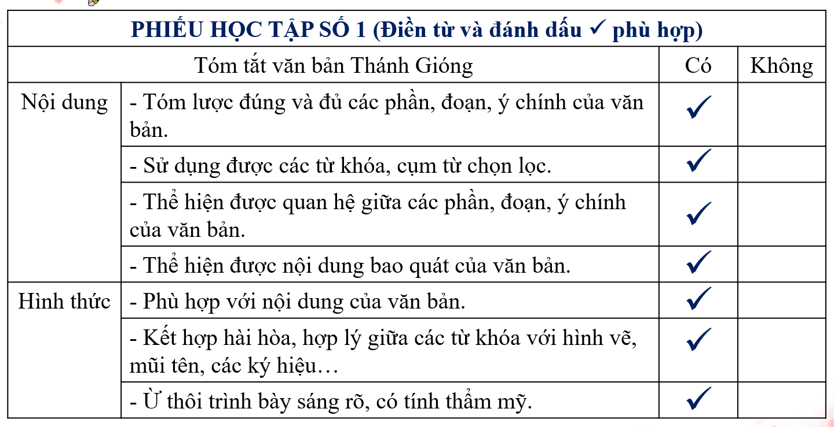
Phần II. Hướng dẫn quy trình viết
a. Mục tiêu: Giúp HS:
- Nhận biết quy trình viết văn bản từ đó áp dụng vào viết bài
b. Nội dung:
- Sử dụng PHT giúp HS nắm bắt được quy trình viết.
c. Sản phẩm:
- Phiếu học tập, phần trình bày của học sinh
Tổ chức thực hiện |  | Dự kiến sản phẩm
Giao nhiệm vụ học tập | - GV yêu cầu HS đọc kĩ quy trình viết trong SGK, từ đó kể tên quy trình tóm tắt văn bản bằng sơ đồ  - Phát phiếu quy trình viết hướng dẫn HS thảo luận nhóm hoàn thành phiếu. | III. Hướng dẫn quy trình viết  1. Tìm hiểu lí thuyết về quy trình viết  Đề bài: Hãy tóm tắt bằng sơ đồ một văn bản mà em đã học hoặc đã đọc.  Bước 1: Đọc kĩ văn bản cần tóm tắt  Bước 2: Tóm tắt văn bản bằng sơ đồ  Bước 3: Kiểm tra lại sơ đồ đã vẽ
Thực hiện nhiệm vụ | - HS suy nghĩ, thực hiện nhiệm vụ
Báo cáo/ Thảo luận | - Lựa chọn HS trình bày trước lớp.
Kết luận/ Nhận định | GV nhận xét, đánh giá.
Dự kiến sản phẩm phiếu quy trình viết
Phiếu quy trình viết
Quy trình | Thao tác thực hiện
B1: Đọc kĩ văn bản cần tóm tắt | - Xác định văn bản gồm mấy phần hoặc mấy bạn và quan hệ giữa các phần, các đoạn.
 | - Tìm từ khóa (những từ được lặp lại nhiều lần, được in nghiêng, in đậm) và ý chính của từng phần hoặc đoạn.
 | - Xác định nội dung chính của văn bản và hình dung cách vẽ sơ đồ.
B2: Tóm tắt văn bản bằng sơ đồ | - Dựa trên số phận hoặc số đoạn, xác định số ô hoặc số bộ phận cần có trong sơ đồ.
 | - Chọn cách thể hiện sơ đồ tốt nhất (hình vẽ, mũi tên, các ký hiệu…) để trình bày nội dung chính của văn bản cần bấm tắt.
B3: Kiểm tra lại sơ đồ đã vẽ | - Việc thể hiện các ý chính của văn bản cần tóm tắt trên sơ đồ đã đủ và rõ chưa?
 | - Cách thể hiện sơ đồ về các phần, đoạn, ý chính và quan hệ giữa chúng trong văn bản tốp cần tóm tắt đã phù hợp chưa.
 | - Dựa vào bảng kiểm để tự đánh giá sơ đồ

Tổ chức thực hiện |  | Dự kiến sản phẩm
Giao nhiệm vụ học tập | Hãy hình thành sơ đồ tóm tắt 1 văn bản mà em yêu thích trong thời gian 20 phút. | 2. Thực hành quy trình viết
Thực hiện nhiệm vụ | - HS lắng nghe, nắm bắt, suy nghĩ, thực hiện nhiệm vụ
Báo cáo/ Thảo luận | - Lựa chọn HS trình bày trước lớp.
Kết luận/ Nhận định | GV nhận xét, đánh giá.
Hoạt động 3: VẬN DỤNG
a. Mục tiêu: Vận dụng kiến thức bài học vào viết bài và rút ra kinh nghiệm sau viết
b. Nội dung: GV đặt câu hỏi.
c. Sản phẩm: Bài làm hoàn thiện và chia sẻ kinh nghiệm của HS.
d. Tổ chức thực hiện:
Tổ chức thực hiện |  | Sản phẩm dự kiến
Chuyển giao nhiệm vụ | Sáng tạo sơ đồ tóm tắt dưới những hình thức khác. | Sản phẩm của HS
Thực hiện nhiệm vụ | HS về nhà sáng tạo sơ đồ theo ý tưởng bản thân
Báo cáo/ Thảo luận | HS nộp lại bài cho GV
Kết luận/ Nhận định | GV nhận xét, cho điểm

IV. Hồ sơ dạy học
PHT số 1
PHIẾU HỌC TẬP SỐ 1 (Điền từ và đánh dấu phù hợp)
Tóm tắt văn bản Thánh Gióng |  | Có | Không
Nội dung | - Tóm lược đúng và đủ các phần, đoạn, ý chính của văn bản.
 | - Sử dụng được các từ khóa, cụm từ chọn lọc.
 | - Thể hiện được quan hệ giữa các phần, đoạn, ý chính của văn bản.
 | - Thể hiện được nội dung bao quát của văn bản.
Hình thức | - Phù hợp với nội dung của văn bản.
 | - Kết hợp hài hòa, hợp lý giữa các từ khóa với hình vẽ, mũi tên, các ký hiệu…
 | - Ừ thôi trình bày sáng rõ, có tính thẩm mỹ.
Phiếu quy trình viết
Phiếu quy trình viết
Quy trình | Thao tác thực hiện
B1: Đọc kĩ văn bản cần tóm tắt
B2: Tóm tắt văn bản bằng sơ đồ
B3: Kiểm tra lại sơ đồ đã vẽ

Bảng kiểm tóm tắt văn bản bằng sơ đồ

Yêu cầu tóm tắt | Đạt/ Chưa đạt
- Tương ứng về số phần, đoạn, ý chính giữa sơ đồ và văn bản cần tóm tắt
- Sử dụng từ khóa
- Thể hiện mối quan hệ giữa các phần, đoạn, ý chính
- Bao quát nội dung chính của văn bản cần tóm tắt

